Согласовано:  Глава Николаевского сельсовета  Т.Н. Трофимова  «15» ноября 2021года | Утверждено:  Директор МУ СКЦ  Зейского района  С. Н. Сергеева  « » ноября 2021

План работы
Николаевского дома культуры на 2022 год
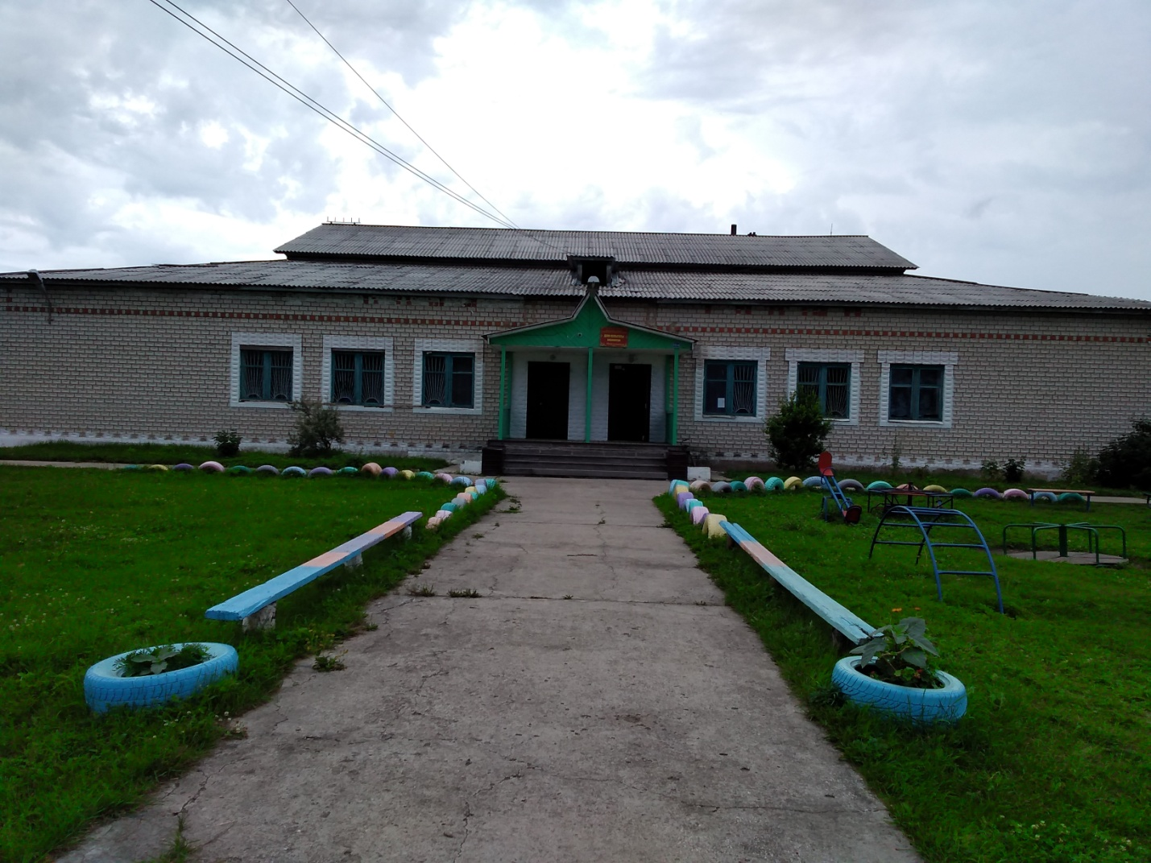
676210. Амурская область
село Николаевка
улица Центральная 10А

Январь
№ | Наименование | Форма проведения | Возрастная категория | Дата
1 | «Волшебство новогодних огней» | Развлекательная программа | От25 | 01.01.22
2 | «Зимняя сказка» | Игровая программа | До14 | 04.01.22
3 | «Весёлая путаница у ёлки » | Игровая  программа | До14 | 04.01.22
4 | «Дело было в январе» | Викторина | До14 | 05.01.22
5 | «Рождественские  чудесарики» | Мастер класс | До14 | 06.01.22
6 | «Пришла Коляда, отворяй ворота.» | Колядки | От25 | 06.01.22
7 | «Верьте, верьте в чудеса » | Игровая программа | До 14 | 07.01.22
8 | «В поисках новогодних сокровищ» | Игровая программа | До14 | 08.01.22
9 | «Спасибо-слово не простое!» | Викторина | До14 | 11.01.22
10 | «Здоровому – все здорово» | Час здоровья | До14 | 13.01.22
11 | «Осторожно! Наркомания. СПИД» | Игровая программа | От15 | 18.01.22
12 | «За окном январь» | Викторина | До14 | 19.01.22
13 | «Всё для Танюш»» | Онлайн поздравление | От 25 | 25.01.22
14 | «Блокадный хлеб» | Акция | От25 | 27.01.22
Февраль
1 | «Снежные баталии» | Игровая программа | До14 | 01.02.22
2 | «Сталинград 200 дней стойкости и мужества» | Познавательная программа | До14 | 02.02.22
3 | «Земля амурская» | Викторина | До14 | 04.02.22
4 | «Мы здоровье бережем» | Спортивная программа | От15 | 08.02.22
5 | «Как хорошо иметь друзей» | Игровая программа | До14 | 11.02.22
6 | « Ах, эти вредные привычки» | Беседа | От15 | 15.02.22
7 | « Волшебный кит» | Викторина | До14 | 19.02.22
8 | «Богатырские забавы» | Игровая программа | До 14 | 22.02.22
9 | «Путешествие в страну спорта» | Спортивная программа | От15 | 26.02.22
10 | « Весёлый пластилин»» | Мастер класс | До14 | 24.02.22
11 | «Экологический экспресс» | Игра-викторина | До14 | 25.02.22
Март
1 | «Киска, я тебя знаю!» | Викторина | До 14 | 01.03.22
2 | "Спички детям не игрушки" | Беседа | До14 | 02.03.22
3 | «В гостях у тётушки Масленицы» | Театрализованная программа | От 25 | 06.03.22
4 | « Букет нот в подарок!» | Концерт | От25 | 08.03.22
5 | «В каждой женщине загадка» | Фотовыставка | От25 | 08.03.22
6 | «Курение – вчерашний день!» | Тематическая беседа | До14 | 12.03.22
7 | "Будь другом всему живом" | Экологический час | До14 | 15.03.22
8 | "Земля-планета чудес" | Викторина | До14 | 19.03.22
9 | "Спортивные детки" | Спортивная программа | До14 | 22.03.22
10 | Памятная дата «День Албазинской иконы» «Слово Плоть Бысть» | Познавательная программа | До14 | 24.03.22
11 | «Виват ,работники культуры!» | Посиделки | От 25 | 25.03.22
12 | «Магия-Театра» | Беседа | До14 | 26.03.22
13 | «Знатоки природы!» | Викторина | От 25 | 30.03.22

Апрель
1 | «Без смеха и шутки не можем не минутки!» | Игровая программа | До 14 | 01.04.22
2 | «Сто затей для ста друзей » | Развлекательная программа | До 14 | 02.04.22
3 | «Если хочешь быть здоровым!» | Спортивная программа | До 14 | 06.04.22
4 | «Я знаю! Я умею! Я могу!» | Акция | От15 | 07.04.22
5 | «Спортландия» | Спортивная программа | До14 | 07.04.22
6 | «По дорогам сказки» | Познавательная программа | До14 | 09.04.22
7 | ««Звездам навстречу» | Урок истории | До 14 | 12.04.22
8 | «Ракета» | Мастер класс | До 14 | 12.04.22
9 | «Веселянка» | Викторина | До 14 | 15.04.22
10 | «День подснежника» | Мастер класс | До14 | 19.04.22
11 | «День Земли» | Акция | От 25 | 22.04.22
12 | «Пасхальные открытки» | Выставка | До14 | 23.04.22
13 | «Пасхальный зайчик» | Мастер класс | До 14 | 23.04.22
14 | «Растём вместе с танцами» | Игровая программа | До14 | 29.04.22

Май
1 | «Чистое село» | Акция по уборке приклубной территории | От 25 | 03.05.22
2 | «Поезд дружбы» | Игровая программа | До 14 | 03.05.22
3 | «Я рисую солнце» | Конкурс рисунков на асфальте | До 14 | 03.05.22
4 | «Как хорошо на свете без войны» | Патриотический час | От 15 | 07.05.22
5 | «На привале» | Праздничное чаепитие | От 25 | 09.05.22
6 | «Сквозь метель войны я вижу…». | Митинг | От 25 | 09.05.22
7 | «Бессмертный полк» | Акция | От 25 | 09.05.22
8 | «Победный май» | Концертная программа | От 25 | 09.05.22
9 | «Зелёный луг» | Экологический час | До 14 | 12.05.22
10 | «Семь-Я» | Конкурс фотографий | От 25 | 14.05.22
11 | «Сосед соседу улыбнись» | Развлекательная программа | От 15 | 14.05.22
12 | «Весёлая семейка» | Игровая программа | До 14 | 14.05.22
13 | «Книга-сокровище тысячелетий» | Познавательно – игровая программа | От 15 | 24.05.22
14 | «Чудо, имя,которому-книга» | Викторина | До14 | 24.05.22
15 | «Суверенитет России на Приамурье» | Беседа | До14 | 28.05.22
16 | «Формула здоровья» | Акция | До 14 | 31.05.22

Июнь
1 | «Путешествие в страну Детство»» | Театрализованное представление | До 14 | 01.06.22
2 | «Правила юного велосипедиста» | Игровая программа | До14 | 02.06.22
3 | «Аптека под ногами» | Экологическая викторина | До 14 | 03.06.22
4 | «В дорогу за сказками» | Игровая программа | До 14 | 04.06.22
5 | «Кот учёный» | Конкурс рисунков на асфальте | До 14 | 04.06.22
6 | «У Лукоморья»  А.С. Пушкина | Конкурс чтецов | До 14 | 04.06.22
7 | «В мире много сказок» | Игровая программа | До 14 | 08.06.22
8 | «Русская берёза-символ России» | Викторина | До 14 | 11.06.22
9 | «Великий флаг-Российский флаг» | Выставка рисунков | До 14 | 12.06.22
10 | «Душа России в символах её» | Спортивная программа | До14 | 12.06.22
11 | «Во славу России» | Акция | От25 | 12.06.22
 | «Свеча памяти»- | Акция | От 25 | 22.06.22
12 | «Пусть память будет светлой» | Митинг | От 25 | 22.06.22
13 | «Чистое небо» | Акция | От 25 | 22.06. 22
14 | «Кораблик памяти» | Акция | До14 | 22.06.22
15 | «Здоровье, сила, красота» | Спортивная программа | До 14 | 23.06.22
16 | «Русская балалайка» | Викторина | До14 | 24.06.22
17 | «Молодёжь в кадре» | Фотоконкурс | От 15 | 25.06.22

Июль
1 | «Забавы и развлечения на Руси» | Игровая программа | До 14 | 02.07.2021
2 | «Игробатл» | Развлекательная программа | До 14 | 07.2021
3 | «Мелодии лета» | Конкурсная игровая программа | До 14 | 07.2021
4 | «Ромашковое счастье» | Игровая праздничная программа | До 14 | 07.2021
5 | «Семейные реликвии» | фотоконкурс | От25 | 07.2021
6 | «Спасти и сохранить» | Экологическая программа | До 14 | 07.2021
7 | «Напевы лета» | Развлекательный вечер, для пожилых | Старше 60 | 07.2021
8 | «Русские национальные традиции» | Театрализованная игровая программа | От25 | 07.2021
9 | «Друг в беде не бросит» | Игровая программа | До 14 | 07.2021

Август
1 | «Доброта - спасёт мир!» | Урок вежливости | До 14 | 02.08.2021
2 | «Вокруг земного шара» | Викторина | До 14 | 06.08.2021
3 | «Как, у наших, у ворот» | Концертная программа | От25 | 10.08.2021
4 | «Лето в объективе» | Выставка фоторабот | От25 | 15.08.2021
5 | «Раз, два, три – беги!» | Спортивно-развлекательная игра | До 14 | 17.08.2021
6 | «Умей сказать нет» | Урок здоровья | До 14 | 20.08.2021
7 | «Под флагом единым…» | Информационный час | До 14 | 22.08.2021
8 | «Наш флаг – наша гордость» | Познавательная викторина | До 14 | 22.08.2021
9 | День кино России. | Демонстрация фильма | От25 | 29.08.2021
Сентябрь
1 | «День всезнаек» | Развлекательная игровая программа для детей, приуроченная Дню знаний | До 14 | 01.09.2021
2 | «Дерево мира» | акция ко Дню солидарности в борьбе с терроризмом | От25 | 03.09.2021
3 | «Сентябрь 1945 года» | Час истории | До 14 | 03.09.2021
4 | «Чистота памяти» | Акция по благоустройству обелиска | От25 | 03.09.2021
5 | Культурная суббота | Выставка «Урожайная осень 2022» | От25 | 10.09.2021
6 | «День раритета» | Фотовыставка | От25 | 15.09.2021
7 | «Спортивные дети лучшие на свете!» | Спортивно-игровая программа | До 14 | 18.09.2021
8 | «Путешествие в страну забытых сказок» | Квест | До 14 | 21.09.2021
9 | «Осенний пейзаж» | Урок творчества | До 14 | 26.09.2021
Октябрь
1 | «С открытым сердцем, с добрым словом» | Акция посвященная Дню пожилых людей. | От25 | 01.10.2021
2 | «Во имя радости душевной», | Концертная программа посвященная Дню  пожилых людей. | От25 | 02.10.2021
3 | «Не смейте забывать учителей» | Акция (фотоколлаж, поздравительные открытки) | От25 | 05.10.2021
4 | «Учителями славится Россия!» | Песенный Флешмоб | От25 | 05.10.2021
5 | «Полна загадок чудесница природа» | Экологическая викторина | До 14 | 10.10.2021
6 | «Капустник» | Народные посиделки | От25 | 14.10.2021
7 | «От чистого истока я начинаю путь» | Экологическая акция | До 14 | 18.10.2021
8 | "Надежный верный друг" | Игровая программа | До 14 | 22.10.2021
9 | «Золотые руки наших бабушек» | Выставка ДПИ | От25 | 25.10.2021
10 | «И помнить страшно, и забыть нельзя» | Урок Памяти | До 14 | 30.10.2021
Ноябрь
1 | «Мы едины!» | Праздничная программа . | От 14 | 04.11.22
2 | «В дружбе народов – единство страны» | Конкурс –выставка рисунков. | До 15 | 04.11.22
3 | «Один за всех» | Спортивно-игровая программа . | До 14 | 06.11.22
4 | «Давайте жить дружно» | Викторина . | До 14 | 07.11.22
5 | «Мы с тобой одной крови» | Беседа | До 14 | 09.11.22
6 | «Скажем НЕТ курению и алкоголю» | Информационно-просветительское мероприятие. | От 14 | 17.11.22
7 | «По тропинкам неизведанным» | Викторина | До 14 | 20.11.22
8 | «Мамы нежная улыбка» | Выставка детских рисунков | До 14 | 24.11.22
9 | «Для самой лучшей мамы! | Мастер-класс. | До 14 | 25.11.22
10 | «Вам, самым милым и родным!» | Концертная программа . | От 25 | 27.11.22

Декабрь
1 | «Путешествие в страну чудес» | Игровая программа | До 14 | 01.12.22
2 | «С теплом и лаской к человеку» | Акция | От 25 | 03.12.22
3 | «Ой, снег, снежок» | Игры для детей на свежем воздухе | До 14 | 07.12.22
4 | «Герои России моей!» | Викторина ко дню героев Отечества | До 14 | 09.12.22
5 | «Конституция – это сила!» | Беседа | До 14 | 12.12.22
6 | «Как все начиналось..» | Тематическая выставка | До 14 | 20.12.22
7 | «Чудеса своими руками!» | Мастер-класс. | До 14 | 27.12.22
8 | «В снежном царстве, в новогоднем государстве» | Детский утренник | До 14 | 29.12.22
9 | «К вам стучится Новый Год!» | Акция-поздравление на дому | До 14 | 30.12.22
10 | «Однажды в студеную, зимнюю пору» | Поздравительная программа для населения | От 25 | 30.12.22
11 | «Танцевальная карусель» | Диско-вечер для молодежи. | От 15 | 31.12.22

План составила худрук Еременко Р.П.

